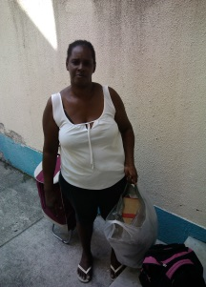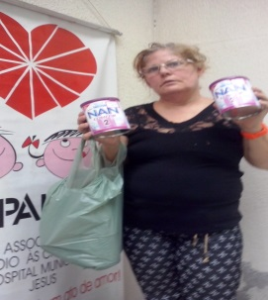

INFORMATIVO REPARTIR – 31 de Julho de 2015
Prezados amigos (as) contribuintes, voluntário(as), apoiadores:
No dia 30/07, o Hospital Municipal Jesus completou 80 anos de existência, com homenagens a seu corpo de profissionais, médicos, técnicos, funcionários, e também com a já tradicional Jornada Médica. Parabéns ao Corpo Médico e Funcionários!!
Continuamos buscando mais associados contribuintes e voluntários para atender à demanda do Hospital Municipal Jesus, que é muito grande. Estamos em campanha de leites integrais e especiais Nan 1, Nan 2, Nestogeno 1, Nestogeno 2, fraldas e alimentos não perecíveis.
Contamos com o apoio de todos vocês, contribuintes, voluntários, padrinhos/madrinhas, empregados, ao mesmo tempo que reiteramos nossos agradecimentos a todos(as)!!
Até porque REPARTIR é, sempre, um Ato de Amor !!
A Diretoria

A Diretoria

A Diretoria da REPARTIR

Nosso Placar de Atendimento: Atendimento às Famílias:
No de Famílias Cadastradas desde nossa Fundação – 1047 Mães em Geração de Renda em casa: 1036 (fuxico,
Famílias Novas – 5 artesanato, tapetes de retalho; 1024 – manicure;
Famílias no Projeto Madrinha: 18 990 – fuxico, crochê e tapete de retalho; 983 –vende-
Cesta Madrinha: 18 dedora de produtos de revistas(tia).
No atendimentos do mês: 74 Empregos Formais: 1007 – caixa de supermercado;
Famílias em atendimento: 56 1031 – copeira (avó); 1016 – aux.serv.gerais(avó);
Atendimentos Extras: 35, sendo 12 c/cestas 1022 – aux.serv.gerais (avó)
Encaminhamentos (cidadania): 84
Mães em Cursos Profissionalizantes ou gerando
Renda: 21 Empregos Informais: 1008 – faxineira; 990-faxineira;
1005 - Culinária 1013 – faxineira; 1012 – faxineira; 1001-estofador(pai);
1023 – Aux.Consultório Dentário 1011 – ajudande de obras(pai); 1014 – aj.caminhão(pai)
996 - Costureira

Leites Especiais: 48 Encaminhamentos Diversos
Visitas Domiciliares: 8 Prefeitura:
Doações nas Visitas e na Sede: Bolsa Família: 4
Móveis e Eletrodomésticos: 9 Passe Livre Municipal: 5
Cobertores: 8 Transporte p/Consulta/Exames: 3
Utensílios para Casa: 15 Poupa Tempo:
Roupas Usadas: 12 sacos Passe Livre Intermunicipal(Vale Social): 4
Roupas Cama,Mesa e Banho: 15 Passe Livre para Trens: 4
Agasalhos: 5 Passe Livre para Metrô: 2
Fraldas descartáveis: 20 pcts Óticas Apolo: 2
Mochilas: 4 Óticas Lunetterie: 4
Material de trabalho p/renda: 6 CIAD: (cadeiras de rodas): 6
Computador (completo/incompleto): 2
Encaminhamentos Diversos: (cont.)
Benefício LOAS (INSS): 6
Conselho Tutelar: 2
Vaga para Creche:
Posto de Saúde:
Preventivo: 4
Planejamento Familiar: 4
Clínica da Família: 6
Pré-Natal: 2
Defensoria Pública:
Recurso do LOAS: 0
Pensão Alimentícia: 3
Guarda : 1
Encaminhamentos para Empresas (Vagas para Emprego):
Gastro Service: 4
Ùnica: 4
Construir: 4
Afroregae: 2
Secretaria Municipal/Estadual de Educação:
Vagas para Escola: 2
Vagas para Creche: 4

